BÀI 2

MỘT SỐ PHÉP TÍNH VỀ CĂN THỨC HAI CỦA SỐ THỰC

1. Căn bậc hai của một bình phương
Với mọi số , ta có: 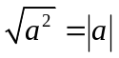
2. Căn bậc hai của một tích
Với hai số không âm , ta có: 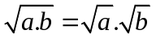
Chú ý: Quy tắc trên có thể mở rộng cho tích có nhiều thừa số không âm.
3. Căn bậc hai của một thương
Với 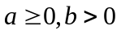, ta có: 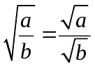
4. Đưa thừa số ra ngoài dấu căn bậc hai
Cho hai số , với 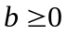. Khi đó: 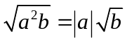
Cụ thể, ta có:
• Nếu 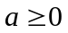 thì 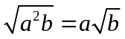
• Nếu 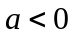 thì 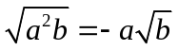
5. Đưa thừa số vào trong dấu căn bậc hai
• Với và , ta có: 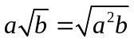
• Với và , ta có: 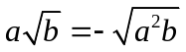

DẠNG 1

CĂN BẬC HAI CỦA MỘT BÌNH PHƯƠNG

Với mọi số , ta có:

- Tính
a) 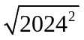 b) 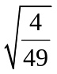 c) 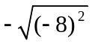 d) 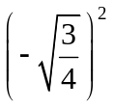
- Tính giá trị của các biểu thức sau
a) 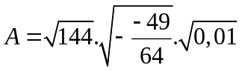 b) 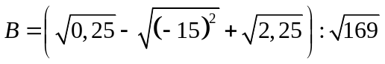
c) 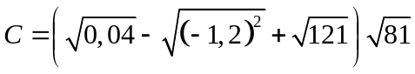 d) 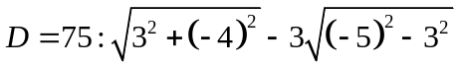
- Tính
a) 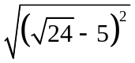 b) 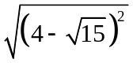 c) 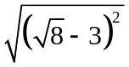
- Tính giá trị của các biểu thức sau
a) 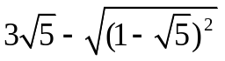 b) 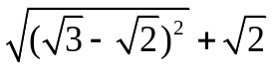
c) 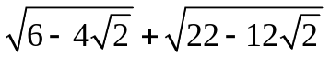 d) 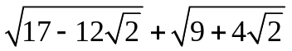
- Tính giá trị của các biểu thức sau
a) 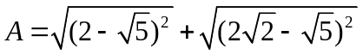 b) 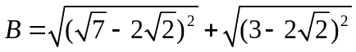
c) 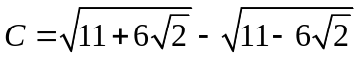 d) 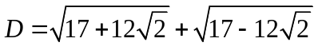
- Chứng minh rằng
a) 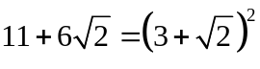 b) 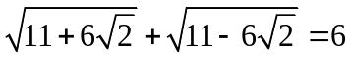
BÀI TẬP RÈN LUYỆN
- Tính
a) 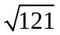 b) 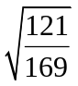 c) 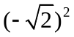 d) 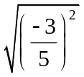
- Tính giá trị của các biểu thức sau
a)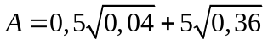 b)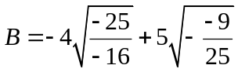
c) 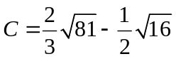 d)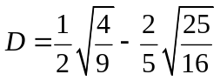
- Tính giá trị của các biểu thức sau
a) 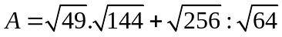 b) 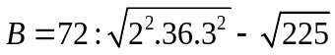
- Rút gọn các biểu thức sau
a) 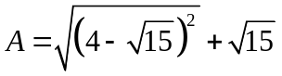 b) 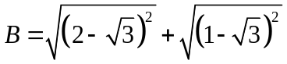
c) 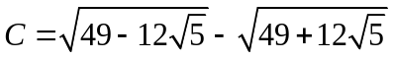 d) 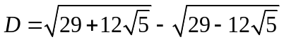
- Tính giá trị của các biểu thức sau
a) 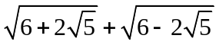 b) 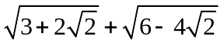
c) 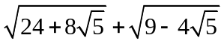 d) 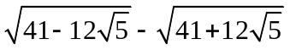
- Tính giá trị của các biểu thức sau
a) 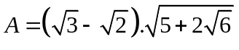 b) 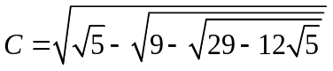
c) 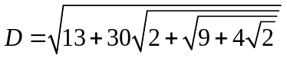
- Chứng minh rằng
a) 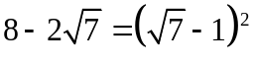 b) 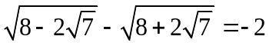

DẠNG 2

CĂN BẬC HAI THỨC CỦA MỘT TÍCH

• Với hai số không âm , ta có:

- Tính
a) 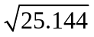 b) 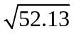 c) 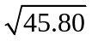 d) 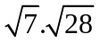
- Tính
a) 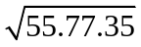 b) 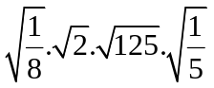 c) 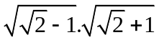
- Thực hiện phép tính
a) 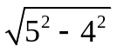 b) 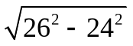 c) 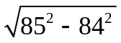
- Tính
a) 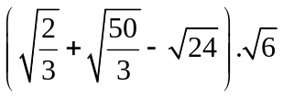 b) 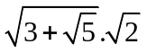
c) 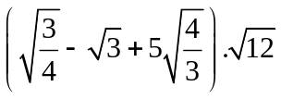 d) 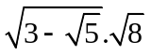
- Rút gọn
a) 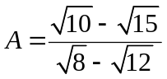 b) 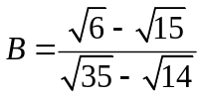
c) 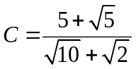 d) 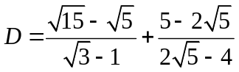

BÀI TẬP RÈN LUYỆN
- Tính
a) 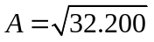 b) 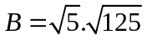
c) 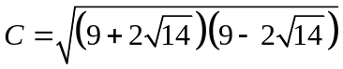 d) 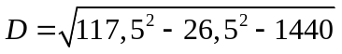
- Tính
a) 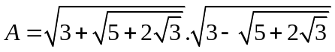 b) 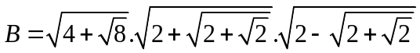'
c) 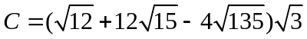 d) 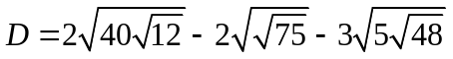
- Tính
a) 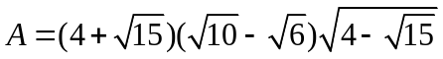
b) 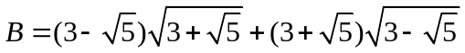
c)
- Rút gọn các biểu thức sau
a) 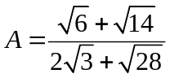 b) 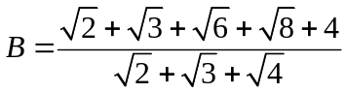
- Rút gọn biểu thức sau:
a) 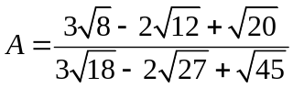 b) 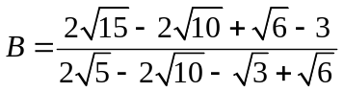

DẠNG 3

CĂN BẬC HAI THỨC CỦA MỘT THƯƠNG

Với , ta có:

- Tính
a) 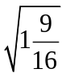 b) 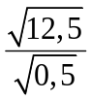 c) 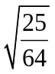 d) 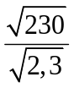
- Tính
a) 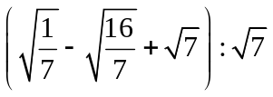 b) 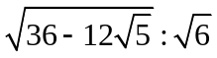
c) 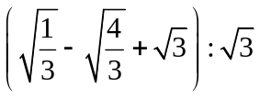 d) 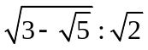
- Tính
a) 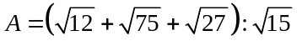 b) 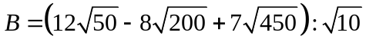

BÀI TẬP RÈN LUYỆN
- Thực hiện phép tính
a) 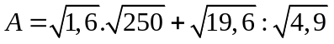 b) 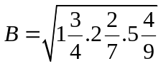
- Thực hiện phép tính
a) 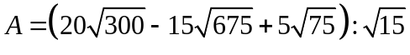 b) 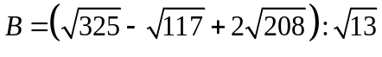
- Tính
a) 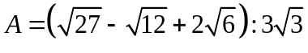 b) 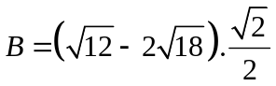
c) 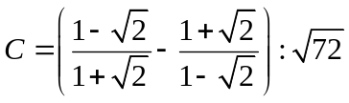 d) 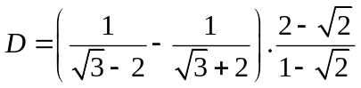
- Tính
a) 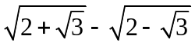 b) 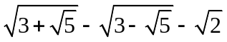
c) 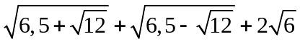

DẠNG 4

ĐƯA THỪA SỐ RA NGOÀI HOẶC VÀO TRONG DẤU CĂN BẬC HAI

• Nếu và thì
• Nếu và thì
• Với và , ta có:
• Với và , ta có:

- Viết gọn các biểu thức sau
a)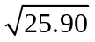 b) 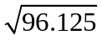 c)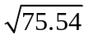 d)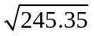
- Đưa thừa số ra ngoài dấu căn
a)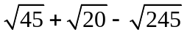 b) 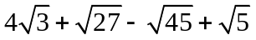
c)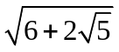 d) 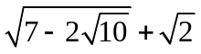

BÀI TẬP RÈN LUYỆN
- Tính giá trị các biểu thức sau
a)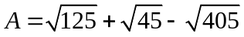 b)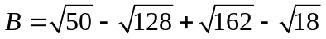
c )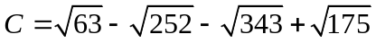
- Rút gọn các biểu thức sau
a) 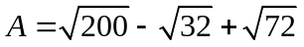 b) 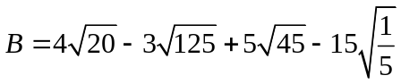
- Rút gọn các biểu thức sau
a) 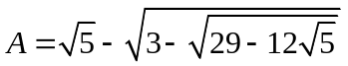 b) 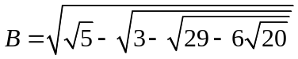
c) 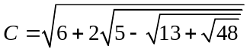 d) 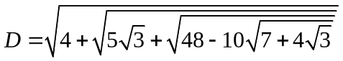

DẠNG 5

SO SÁNH CÁC CĂN BẬC HAI

- So sánh các cặp số dưới dây
a) 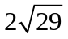 và 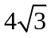 b) 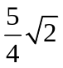 và 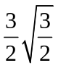
c) 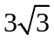 và 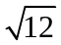 d) 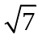 và 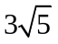
- Sắp xếp các số sau theo thứ tự tăng dần: 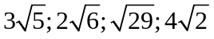

BÀI TẬP RÈN LUYỆN
- So sánh các cặp số dưới dây
a) 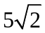 và 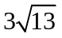 b) 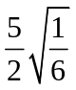 và 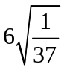
a) 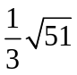 và 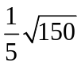 b) 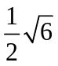 và 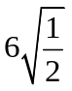
- Tìm số lớn hơn trong các cặp số dưới đây
a) 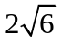 và b) 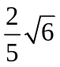và 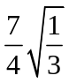
- Tìm số bé hơn trong các cặp số dưới đây
a) 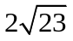 và 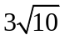 b) 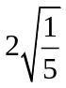và 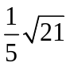
- Sắp xếp các số sau theo thứ tự giảm dần: 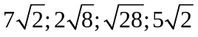
- Sắp xếp các số
a) 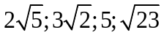 theo thứ tự tăng dần
b) 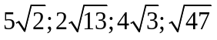 theo thứ tự giảm dần

DẠNG 6

ỨNG DỤNG

- Khi một quả bóng rổ được thả xuống, nó sẽ nảy trở lại, nhưng do tiêu hao năng lượng nên nó không đạt được chiều cao như lúc bắt đầu. Hệ số phục hồi của quả bóng rổ được tính theo công thức 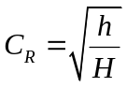, trong đó H là độ cao mà quả bóng được thả rơi và h là độ cao mà quả bóng bật lại. Một quả bóng rổ rơi từ độ cao 3,24 m và bật lại độ cao 2,25 m. Làm thế nào để viết hệ số phục hồi của quả bóng đó dưới dạng phân số?

- Trong Vật lí, ta có định luật Joule – Lenz để tính nhiệt lượng toả ra ở dây dẫn khi có dòng điện chạy qua: Q = I²Rt.
Trong đó: Q là nhiệt lượng toả ra trên dây dẫn tính theo Jun (J);
I là cường độ dòng điện chạy trong dây dẫn tính theo Ampe (A);
R là điện trở dây dẫn tính theo Ohm (Ω);
t là thời gian dòng điện chạy qua dây dẫn tính theo giây.
Áp dụng công thức trên để giải bài toán sau: Một bếp điện khi hoạt động bình thường có điện trở R = 80 Ω. Tính cường độ dòng điện chạy trong dây dẫn, biết nhiệt lượng mà dây dẫn toả ra trong 1 giây là 500 J.
- Tốc độ gần đúng của một ô tô ngay trước khi đạp phanh được tính theo công thức 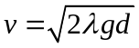, trong đó v (m/s) là tốc độ của ô tô, d (m) là chiều dài của vết trượt tính từ thời điểm đạp phanh cho đến khi ô tô dừng lại trên đường, λ là hệ số cản lăn của mặt đường, g = 9,8 m/s².Nếu một chiếc ô tô để lại vết trượt dài khoảng 20 m trên đường nhựa thì tốc độ của ô tô trước khi đạp phanh là khoảng bao nhiêu mét trên giây (làm tròn kết quả đến hàng đơn vị)? Biết rằng hệ số cản lăn của đường nhựa là 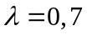.
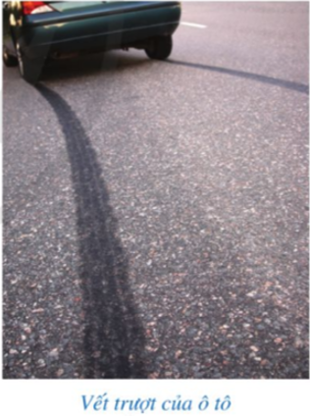
- Vận tốc m/s của một vật đang bay được cho bởi công thức 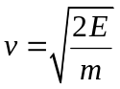, trong đó E là động năng của vật (tính bằng Joule, kí hiệu là J) và m (kg) là khối lượng của vật. Tính vận tốc bay của một vật khi biết vật đó có khối lượng 2,5 kg và động năng 281,25 J.
- Công suất P (W), hiệu điện thế U (V), điện trở R (Ω) trong đoạn mạch một chiều liên hệ với nhau theo công thức 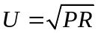. Nếu công suất tăng gấp 8 lần, điện trở giảm 2 lần thì tỉ số giữa hiệu điện thế lúc đó và hiệu điện thế ban đầu bằng bao nhiêu?
- Biết rằng hình tam giác và hình chữ nhật ở hình vẽ có diện tích bằng nhau. Tính chiều rộng x của hình chữ nhật.
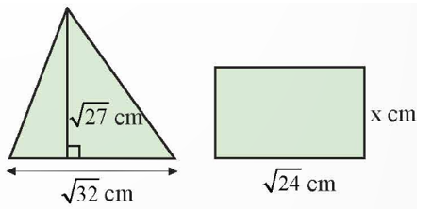
- Cho hình chữ nhật có chiều rộng a (cm), chiều dài b (cm) và diện tích S (cm²).
a) Tìm S, biết 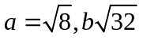.
b) Tìm b, biết 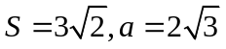

- Từ một tấm thép hình vuông, người thợ cắt ra hai mảnh hình chữ nhật có diện tích lần lượt là 24 cm² và 40 cm² như hình vẽ. Tính diện tích phần còn lại của tấm thép
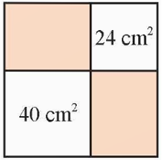
- Cho hình hộp chữ nhật có chiều dài 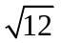 cm, chiều rộng 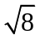 cm, chiều cao 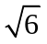 cm, như hình vẽ.
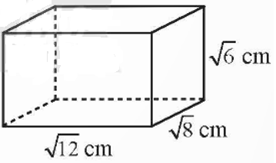
a) Tính thể tích của hình hộp chữ nhật đó.
b) Tính diện tích xung quanh của hình hộp chữ nhật đó.

